

ESTO006-17: MATERIAIS E SUAS PROPRIEDADES

Experimento I: Difração de Raio X

GRUPO ‘Monômeros’

Profª. Drª. Mathilde Champeau

Bruno Zomignani Perciani | RA11202320440
Caroline Rodrigues de Lana | RA11202422024
Lívia Maria de Abreu Cândido | RA11202521135
Yasmin Dias de Oliveira | RA11202420129

Santo André,

3° Quadrimestre de 2026
- Introdução
A difração de raios X é uma técnica muito utilizada na caracterização de materiais cristalinos, pois permite realizar um mapeamento de sua estrutura e identificar características importantes para a compreensão de suas propriedades. Sua relevância na pesquisa e no desenvolvimento de materiais pode ser observada pela estimativa de que aproximadamente 20.000 difratômetros de raios X e um número comparável de microscópios eletrônicos sejam utilizados diariamente em laboratórios de pesquisa e desenvolvimento de materiais [1].
A organização dos átomos em uma estrutura cristalina influencia as propriedades dos materiais, tornando o conhecimento dessa estrutura importante para entender seu comportamento e suas diferentes aplicações na engenharia. A técnica de difração de raios X consiste na interação da radiação com os planos atômicos do cristal. Quando os raios X são difratados pelos planos cristalinos, as ondas podem se encontrar em fase, ou seja, com suas cristas e seus vales alinhados. Nessa condição, ocorre a interferência construtiva, na qual as amplitudes das ondas se somam, aumentando a intensidade da radiação. Esse fenômeno ocorre quando a diferença entre os caminhos percorridos pelas ondas satisfaz a lei de Bragg. Como resultado, são observados picos de intensidade em determinados ângulos, representados em um gráfico nomeado como difratograma, que relaciona a intensidade dos raios X ao ângulo de difração.
A partir da análise do difratograma, é possível determinar o espaçamento interplanar, identificar os planos cristalinos por meio dos índices de Miller, apresentados na aula de direções e planos cristalográficos da disciplina de Materiais e suas Propriedades, e investigar o tipo de estrutura cristalina do material. Para estruturas cúbicas, essas informações também permitem calcular o parâmetro de rede e comparar os resultados experimentais com valores de referência. Assim, a difração de raios X constitui uma ferramenta importante para a caracterização de materiais metálicos e para o estudo da relação entre sua estrutura cristalina e suas propriedades.

- Objetivos
Objetiva-se compreender os princípios da difração de raios X e sua aplicação na caracterização de materiais cristalinos, por meio da análise do difratograma de uma amostra metálica. Para que o objetivo principal deste trabalho esteja atingido, os seguintes objetivos específicos serão abordados:
a) Compreender os princípios físicos da difração de raios X e o funcionamento do difratômetro.
b) Construir o difratograma da amostra a partir dos dados experimentais e normalizar as intensidades dos picos.
c) Determinar os ângulos de difração e os espaçamentos interplanares da amostra, utilizando a lei de Bragg.
d) Identificar o tipo de estrutura cristalina do material e indicar qual plano cristalino corresponde a cada pico de difração, utilizando os índices de Miller.
e) Calcular o parâmetro de rede da estrutura cristalina e determinar seu valor médio.
f) Identificar o material analisado por meio da comparação dos resultados experimentais com valores de literatura.
g) Representar a estrutura cristalina identificada e os planos correspondentes aos dois picos de maior intensidade.

- Materiais e Metodologia
3.1. Dados experimentais
Os dados de difração de raios X foram fornecidos pela docente e as medidas foram realizadas com radiação Cu Ka (λ = 0,1541838 nm) sobre uma amostra cúbica de um metal a ser identificado, com 2θ de 0,1° a 180° e passo de 0,1°, totalizando 1800 pontos organizados em duas colunas: o ângulo 2θ (°) e a intensidade bruta (contagens). Assim, como o passo é de 0,1°, a incerteza na posição dos picos foi estimada em ±0,05° em 2θ, ou seja, Δθ = ±0,025°.
3.2 Processamento dos dados
As etapas do desenvolvimento do processo experimental foram descritas na (Figura 1).
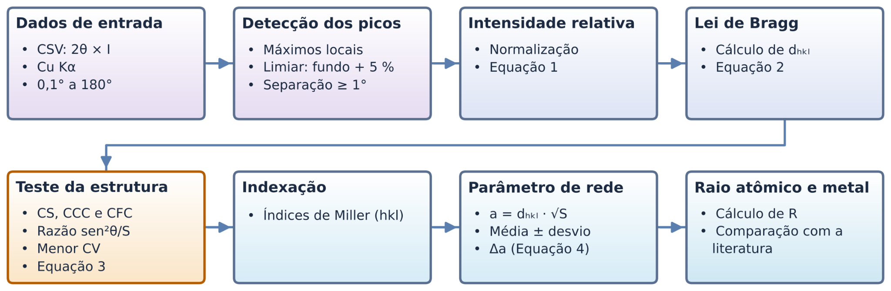
Figura 1. Fluxograma das etapas de processamento dos dados e da sequência de cálculos.
Assim, o processamento dos dados foi realizado em Python para (I) plotar o difratograma, (II) realizar os cálculos necessários para determinar o tipo de estrutura e (III) identificar o material da amostra. O código, os dados e os resultados deste relatório foram disponibilizados em repositório público, que pode ser acessado em https://github.com/BrunoPerciani/ufabc/2026.3/MatProp/Lab01. O repositório reúne os dados, o notebook Jupyter com o código completo em Python (Laboratório 01.ipynb), comentado e com a explicação de cada etapa do processamento e dos cálculos.
3.2 Sequência de cálculos
Em um primeiro momento, as intensidades brutas foram normalizadas usando o pico mais intenso como base de análise (Equação 1):
I_{rel} = 100 · I / I_{máx} (Equação 1)
Nesse caso, I_{rel} é a intensidade relativa (%), I a intensidade do pico (contagens) e I_{máx} a do pico mais intenso (4006 contagens, em 2θ = 31,3°). A partir dessa normalização, obteve-se o difratograma normalizado respectivo e prosseguiu-se com os cálculos.
A distância interplanar de cada pico foi calculada através da Lei de Bragg (Equação 2):
2 d_{hkl} sen θ = n λ (Equação 2)
Nessa fórmula, d_{hkl} é a distância interplanar (nm), θ o ângulo de Bragg (°), igual a 2θ/2, n a ordem de difração (adotando-se n = 1) e λ o comprimento de onda (nm). Em um cristal cúbico, d_{hkl} = a/√S, com S = h2 + k2 + l2, portanto, combinando com a (Equação 2), obtém-se a (Equação 3):
sen²θ / S = λ² / (4a²) (Equação 3)
Nesse caso, a é o parâmetro de rede (nm) e h, k, l são os índices de Miller. Dessa maneira, como o lado direito é constante, sen²θ/S deve ser igual para todos os picos quando a sequência de S é correta. A partir disso, testando-se diferentes sequências de S, foi possível inferir a estrutura do metal amostrado. Dessa maneira, foram testadas as sequências permitidas nas redes cúbica simples (CS), cúbica de corpo centrado (CCC) e cúbica de faces centradas (CFC). Posteriormente, o parâmetro de rede foi calculado para cada pico obtido por a = d_{hkl}√S. A incerteza de cada valor foi estimada pela (Equação 4):
Δa = a · cot θ · Δθ (Equação 4)
Após isso, foi possível identificar o raio atômico através da relação geométrica correspondente à estrutura identificada e comparar o resultado atingido com a literatura a fim de inferir de qual metal se tratam as amostras.
- Resultados e Discussão
4.1. Difratograma
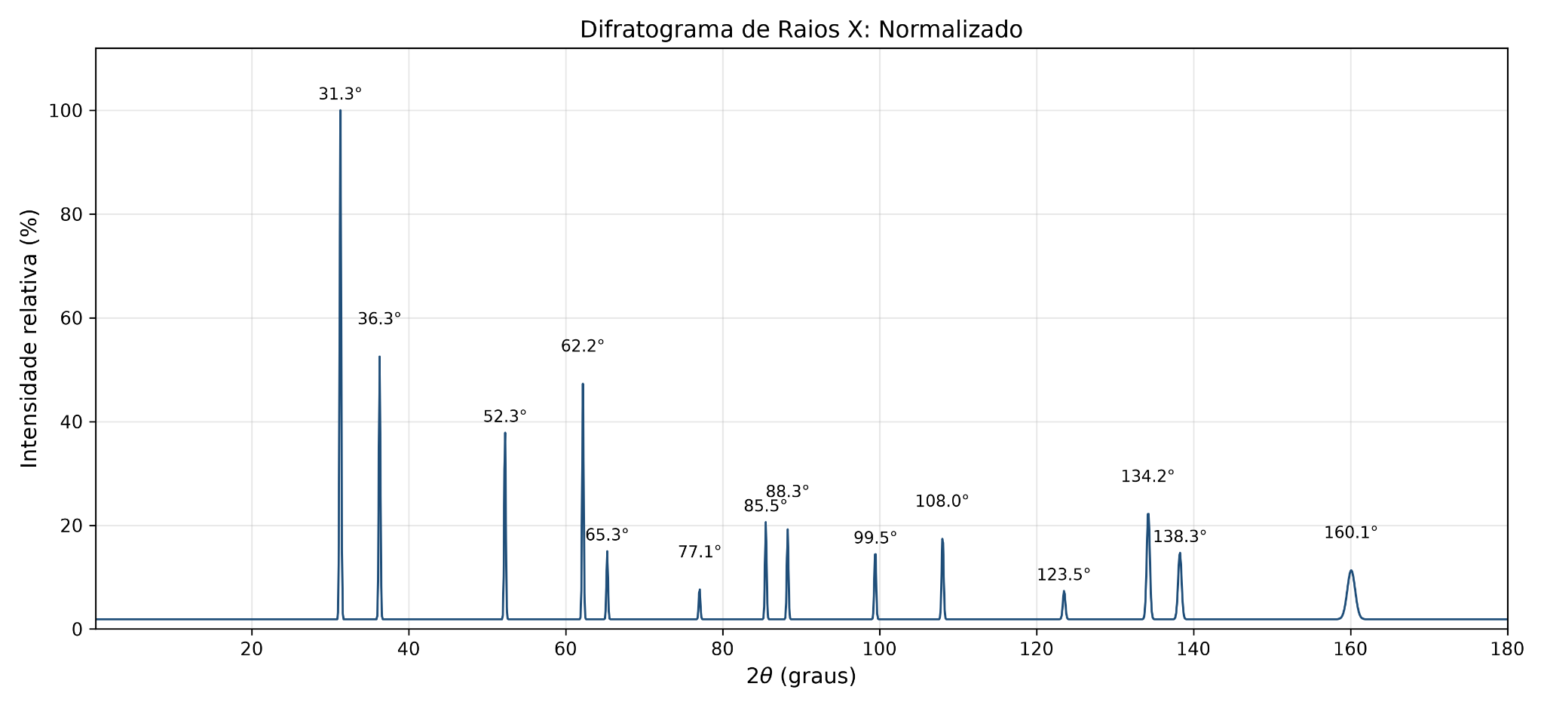
Figura 2. Difratograma de raios X da amostra, normalizado pelo pico mais intenso (31,3º).
No difratograma obtido (Figura 2), observou-se a presença de quatorze picos estreitos e bem definidos entre 31,3º e 160,1º, sobre uma linha de base constante. Esse comportamento é característico de um material com estrutura predominantemente cristalina.
4.2. Distâncias interplanares e estrutura cristalina
Todos os resultados calculados foram descritos na (Tabela 1).
Tabela 1. Posição (2θ), intensidade relativa (I_{rel}), distância interplanar (d), sen²θ, S, razão sen²θ/S, plano (hkl) e parâmetro de rede (a) de cada pico.
Pico | 2θ (°) | I_{rel} (%) | d (nm) | sen²θ | S | sen²θ/S | (hkl) | a (nm)
1 | 31,3 | 100,0 | 0,2858 | 0,0728 | 3 | 0,02426 | (111) | 0,4950
2 | 36,3 | 52,5 | 0,2475 | 0,0970 | 4 | 0,02426 | (200) | 0,4950
3 | 52,3 | 37,8 | 0,1749 | 0,1942 | 8 | 0,02428 | (220) | 0,4948
4 | 62,2 | 47,3 | 0,1492 | 0,2668 | 11 | 0,02426 | (311) | 0,4950
5 | 65,3 | 15,0 | 0,1429 | 0,2911 | 12 | 0,02426 | (222) | 0,4950
6 | 77,1 | 7,6 | 0,1237 | 0,3884 | 16 | 0,02427 | (400) | 0,4948
7 | 85,5 | 20,6 | 0,1136 | 0,4608 | 19 | 0,02425 | (331) | 0,4950
8 | 88,3 | 19,2 | 0,1107 | 0,4852 | 20 | 0,02426 | (420) | 0,4950
9 | 99,5 | 14,4 | 0,1010 | 0,5825 | 24 | 0,02427 | (422) | 0,4948
10 | 108,0 | 17,4 | 0,0953 | 0,6545 | 27 | 0,02424 | (333)/(511) | 0,4951
11 | 123,5 | 7,3 | 0,0875 | 0,7760 | 32 | 0,02425 | (440) | 0,4951
12 | 134,2 | 22,2 | 0,0837 | 0,8486 | 35 | 0,02425 | (531) | 0,4951
13 | 138,3 | 14,7 | 0,0825 | 0,8733 | 36 | 0,02426 | (442)/(600) | 0,4950
14 | 160,1 | 11,3 | 0,0783 | 0,9701 | 40 | 0,02425 | (620) | 0,4950

As distâncias interplanares foram calculadas através da (Equação 2) e testou-se a sequência da cúbica simples, da CCC e da CFC na (Equação 3). Apenas a estrutura CFC resultou em razão constante (0,02426), o que identifica a estrutura como cúbica de faces centradas. Assim, o resultado está de acordo com as regras de extinção da CFC, onde só difratam planos com h, k e l todos pares ou todos ímpares [2].
4.3. Parâmetro de rede e identificação do metal
Posteriormente, o parâmetro de rede foi calculado para cada pico obtido por a = d_{hkl}√S (Tabela 1) e resultou em a = (0,4950 ± 0,0001) nm. Consequentemente, como na estrutura CFC os átomos se tocam ao longo da diagonal da face, o raio atômico (R) pode ser obtido através da relação geométrica respectiva, dada pela (Equação 5):
R = a √2 / 4 (Equação 5)
Assim, obteve-se R = 0,1750 nm, que coincide com o raio do chumbo (Pb) [3].

4.4. Intensidade dos picos
Os picos mais intensos correspondem aos planos (111) e (200) (Figura 3). O plano (111) é o de maior densidade planar da CFC, o que explica o pico mais intenso.
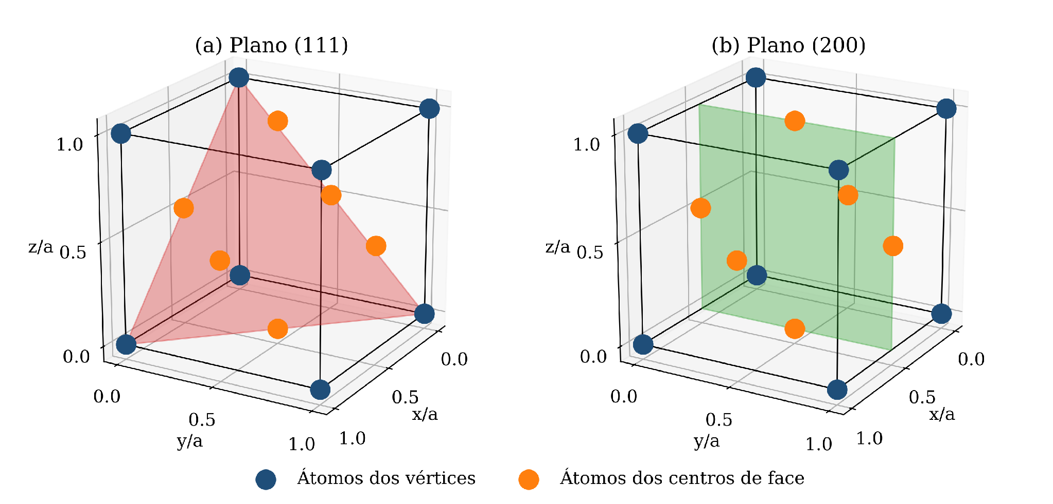
Figura 3. Célula unitária CFC do chumbo com os planos dos dois picos mais intensos.

4.5. Efeito de uma liga e fração volumétrica das fases
Um soluto de raio diferente do Pb alteraria significativamente o parâmetro de rede proporcionalmente à sua concentração, conforme diz a lei de Vegard [4]. Essa mudança provavelmente deslocaria os picos obtidos para ângulos menores ou maiores. Além disso, a fração volumétrica de cada fase é diretamente proporcional à intensidade integrada, isto é, a área de seus respectivos picos [2, 5]. Por conseguinte, através da posição dos picos é possível identificar fases e a razão entre suas intensidades permite quantificá-las.
- Conclusão
O experimento de difração de raios X permitiu caracterizar a estrutura cristalina da amostra metálica analisada e identificar o material a partir dos dados experimentais. Por meio da construção e análise do difratograma, foram identificados 14 picos de difração, cujas posições angulares possibilitaram calcular as distâncias interplanares utilizando a Lei de Bragg.
A análise da razão entre sen²θ e os valores de S permitiu identificar a estrutura cristalina como cúbica de faces centradas (CFC). A partir dos cálculos realizados, determinou-se o parâmetro de rede de (0,4950 ± 0,0001) nm e o raio atômico de 0,1750 nm, valores compatíveis com os encontrados na literatura para o chumbo (Pb). Dessa forma, foi possível identificar o chumbo como o material presente na amostra, relacionando os resultados obtidos experimentalmente com suas características cristalográficas.
Conclui-se que a difração de raios X foi um método apropriado para atingir os objetivos propostos, pois permitiu determinar a estrutura cristalina, calcular parâmetros da célula unitária e identificar o material analisado. Como perspectiva para trabalhos futuros, recomenda-se a comparação dos resultados com outras técnicas de caracterização, como a microscopia eletrônica e a análise química, além da investigação de possíveis fases secundárias ou elementos de liga que possam influenciar os parâmetros cristalográficos e as propriedades do material.
Referências Bibliográficas
[1] NATIONAL INSTITUTE OF STANDARDS AND TECHNOLOGY (NIST). NIST Inorganic Crystal Structure Database (ICSD): Introduction. Disponível em: https://icsd.nist.gov/intro.html. Acesso em: 17 Out. 2026.
[2] CULLITY, B. D.; STOCK, S. R. Elements of X-Ray Diffraction. 3. ed. Upper Saddle River: Prentice Hall, 2001.
[3] CALLISTER JR., W. D.; RETHWISCH, D. G. Ciência e Engenharia de Materiais: uma introdução. 10. ed. Rio de Janeiro: LTC, 2020.
[4] VEGARD, L. Die Konstitution der Mischkristalle und die Raumfüllung der Atome. Zeitschrift für Physik, v. 5, n. 1, p. 17–26, 1921.
[5] ALEXANDER, L.; KLUG, H. P. Basic aspects of X-ray absorption in quantitative diffraction analysis of powder mixtures. Analytical Chemistry, v. 20, n. 10, p. 886–889, 1948.

